|  |  |  |
| --- | --- | --- |
| 센서종류 | 연결핀 | 설명 |
| SERVO MOTOR 1 | PWM | 아두이노의 D9번 핀에 연결 |
| VCC | 아두이노의 5V 핀에 연결 |
| GND | 아두이노의 GND 핀에 연결 |
| SERVO MOTOR 2 | PWM | 아두이노의 D10번 핀에 연결 |
| VCC | 아두이노의 5V 핀에 연결 |
| GND | 아두이노의 GND 핀에 연결 |
| SERVO MOTOR 3 | PWM | 아두이노의 D11번 핀에 연결 |
| VCC | 아두이노의 5V 핀에 연결 |
| GND | 아두이노의 GND 핀에 연결 |
| SERVO MOTOR 4 | PWM | 아두이노의 D12번 핀에 연결 |
| VCC | 아두이노의 5V 핀에 연결 |
| GND | 아두이노의 GND 핀에 연결 |
| HC-06 | VCC | 아두이노의 5V 핀에 연결 |
| GND | 아두이노의 GND 핀에 연결 |
| TXD | 아두이노의 D8번 핀에 연결 |
| RXD | 아두이노의 D7번 핀에 연결 |
| SW1 | 1번 | 아두이노의 D2번 핀에 연결 |
| 2번 | 아두이노의 GND 핀에 연결 |
| SW2 | 1번 | 아두이노의 D3번 핀에 연결 |
| 2번 | 아두이노의 GND 핀에 연결 |
| SW3 | 1번 | 아두이노의 D4번 핀에 연결 |
| 2번 | 아두이노의 GND 핀에 연결 |
| SW4 | 1번 | 아두이노의 D5번 핀에 연결 |
| 2번 | 아두이노의 GND 핀에 연결 |

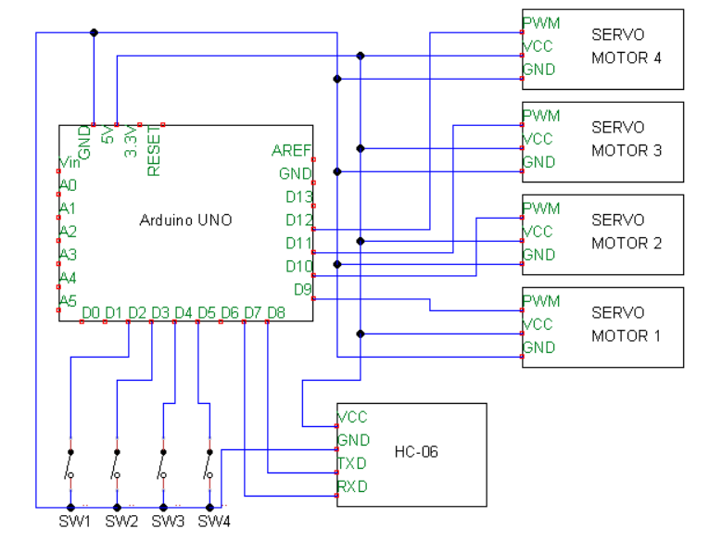

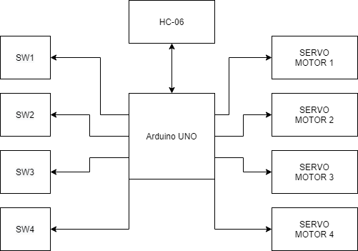

이 하드웨어를 동작하기 위해서 제일 핵심적인 부분은 servo라는 함수와 외부와 신호를 주고 받는 블루투스라고 할 수 있습니다. servo함수는 각 서보모터를 블루투스로 들어오는 동전 개수에 따라서 개수만큼 동작을 합니다. 블루투스에서 들어오는 문자를 모아서 문자열로 모으고 다시 원하는 통신이 되었는지 확인을 하고 원하는 문자만 뽑아서 각자 필요한 곳에 보냅니다.

